Till 27 augusti 2015
Plan- och byggnadsnämnden,
Uppsala kommun,
753 75 UPPSALA

Yttrande över förslag Detaljplan för Rosendalsfältet Uppsala kommun- GRANSKNING
Diarienummer PLA 2012/020172

Cykelfrämjandet i Uppsala vill lämna följande yttrande gällande förslag till Detaljplan för Rosendalsfältet:
Cykelfrämjandet i Uppsala (CFU) föreslår framförallt ändringar av trafikstrukturen på Rosendalsfältet.

Detta yttrande är en bearbetning av CFU:s yttrande under samrådet, med beaktande av den ytterligare information som framkommit i granskningsmaterialet.
Enligt trafikprognosen kommer Rosendals 3700 hushåll att skapa 4-6000 fordon per dygn i norra respektive södra anslutningarna till befintligt vägnät, dvs 8-12.000. 3850 kommer att köra på Dag Hammarskjölds vägs norra sträcka och 4300 på Kungsängsleden.

Cykelfrämjandet finner det märkligt om ett så centralt bostadsområde skulle skapa så mycket motorfordonstrafik. Detta inkluderar visserligen returresor och varutransporter etc, men tycks inte innebära någon egentlig vändning mot hållbarare transporter enligt de mål som översiktsplanen strävar efter. Trafikprognosen visar tydligt att det behövs kraftfulla insatser för att stävja denna och gynna hållbara transporter, i första hand cykeln.

Vi saknar en trafikanalys av cykeltrafiken. Den bristen gör det omöjligt att se vilka åtgärder som kan påverka trafikarbetet mot ett hållbarare system. Med anledning av detta verkar det beräknade trafikarbetet var överskattat.

Rosendals läge är oerhört centralt i förhållande till alla stadens arbetsområden utom Gränby centrum. Inom 4 km radie från Rosendal når man Ultuna, centrum, Librobäck, Boländerna och Fyrislund. 4 km tar en kvart att cykla i maklig fart.
Låt oss än en gång påpeka, att de policyer som kommunen fastställt säger att ambitionen är att biltrafiken ska minska och åtminstone kollektivtrafiken öka. Enligt cykelpolicyn ska emellertid även cykeltrafiken öka.
I varje detaljplan bör kommunen eftersträva att alla policyer uppfylls. Man måste gå från ord till handling. I det här fallet gäller det att prioritera gång- och cykeltrafik före biltrafiken. De som bor eller jobbar här kan lätt motiveras att välja cykeln som transportmedel. Det är emellertid viktigt att även trafiken inom området görs hållbar genom att prioritera de gående och cyklande.
Cykelfrämjandet tycker, som tidigare nämnts i yttrandet till samrådet, att detaljplanen rymmer flera bra initiativ för att minska biltrafiken i område så att mer plats finns för gående och cyklister:
- Parkeringshus i ytterkanterna.
- Att man kan friköpa sig från bilparkeringsnormen
- Att det numera finns en cykelparkeringsnorm vid bostadsbyggande, som tillämpas. Det är också bra att det finns byggrätt för parkeringshus för cykel på gårdarna.
- En gemensam garagenedfart per kvarter – placerad på lokalgata, ej huvudallén – är bra. Det gör det mindre angeläget att ha biltrafik på huvudgatan.
- Att man vill begränsa antalet gator som korsar det tvärgående grönområdet.

Det är bra att lokalgatorna i stor utsträckning är enkelriktade för motortrafik och därmed ger större utrymme till människor och växter.
Vi vill också instämma i WSP:s skiss i deras förprojektering av gaturummet där man utnyttjar att hinder såsom angöringsplatser och annat på enkelriktade gator byter sida gång på gång för att korta siktlinjer och få ner farten.

Rutnätsstad
I planeringen av Rosendalsfältet är det den gamla stenstadens rutnätskvarter som inspirerar, men man har glömt hur den har utvecklats. När man nu lyfter fram kvartersstaden, så fastnar man oftast i idéer från tidigt 60-tal då bilarna skulle ha företräde med dubbelriktade bilgator och alternativa sätt att röra sig runt alla kvarter, att det är gående som korsar bilgator istället för bilar som passerar över gångstråk.
Uppsala centrum har haft rutnätskvarter i över trehundra år. I dag har centrumet i praktiken inte ett enda kvarter som omges av dubbelriktade bilgator på alla sidor. Södermalm är en stenstad i rutnät. Just denna sommar har Stockholm bestämt sig för att göra även delar av Skånegatan och Swedenborgsgatan till gågator. Vi ser mycket lite av detta i detaljplanen; många lokalgator anges visserligen som enkelriktade, vilket ger mer gaturum för människor, men det finns inget gaturum som är fredat från biltrafik. Talltorget genomkorsas till och med av busstrafik. Den enda trafikmässiga exklusiviteten i detaljplanen är kollektivtrafikstråket från Talltorget till Husargatan. På Torgny Segerstedts allé är motortrafiken extremt prioriterad. Mer om det nedan.

I det tidigare detaljplaneförslaget var alla gator dubbelriktade för bilar. Enligt fig 56 sid 49 är nu många av gatorna enkelriktade i enlighet med CFU:s tidigare önskemål. Men Uppsala kan ta ytterligare steg för att gynna barn och fotgängares närmiljö i gaturummet. Barn behöver inte vara förvisade till gårdarna.

Utnyttja tanken på en enda gemensam garageinfart för varje kvarter (de som har bilgarage och inte utnyttjar parkeringshusen) till att lägga infarterna i norrlägen på de öst-västliga gatorna. Därmed kan många av de nordsydliga gatorna vara helt fria från motortrafik, samtidigt som de leder mot den centrala parken. Motortrafiken kan hindras exempelvis genom stolpar, som kan sänkas eller fällas medels nyckel eller på annat sätt. Inte för enkelt, nyckeln måste sitta kvar tills stolpen är återställd. Sådana stolpar är betydligt lättare att passera för cyklister och fotgängare (barnvagnar etc) än bommar. Utan hinder, såsom stolpe, är det lätt att de fria gatuutrymmena används som uppställningsplatser för bilar. Erfarenheterna från Dragarbrunnsgatan visar det på ett övertydligt sätt.

En variant är att man låter principen om att varannan gata är tillåten för motortrafik (med garageinfarter på bägge sidor), varannan inte. Detta både i nordsydlig och i östvästlig riktning. Sålunda får man två gatunät - ett grönt bilfritt och ett svart där motortrafik tillåts.

Med enkelriktning får bilarna köra längre sträcka inom området, men samtidigt är gatuutformningen ett starkt incitament att välja cykel istället för bil och den reella trafiken ökar inte. Viktigast är hur gaturummet disponeras. I princip bör det vara bilfälten som korsar gångstråken, inte gående som korsar bilgator.

När det gäller källargarage för bil tar vi för givet att det är garageplatsanvändarna som betalar, inte kollektivet solidariskt delar kostnaderna.

Trafik till förskolor och skolor
Kommunen har som mål att säkra barnens skolvägar så att de skall kunna cykla säkert till skolan. I dag skjutsar många föräldrar sina barn till skolan med bil, vilket är ett stort problem både ur ett trafiksäkerhet- och folkhälsoperspektiv. När nu ett nytt bostadsområde byggs måste det utformas så att skolvägen blir säker. En bred dubbelriktad cykelbana, tydligt separerad från fotgängarna, måste byggas på den sida av vägen som skolan ligger på. Det är också viktigt att trygga cykelöverfarter görs för att cyklister kan komma till dessa. Biltrafiken måste begränsas så att föräldrar inte kan åka ända fram till skolan med barnen. Det gäller både Arne Tiselius gata och Soldathemsvägen. Bra att Arne Tiselius gata skall var cykelväg längst i norr så det inte blir genomfart där. Cykelparkeringsplatserna måste anpassas så att föräldrarna som skjutsar barn till skolan kan lämna cykelkärror eller lådcyklar över dagen väderskyddad för att åka vidare till jobbet med cykel eller buss/spårvagn.

Gående
Torgny Segerstedts allé ska vara affärsstråket centralt i bostadsområdet. Det är hit boende ska gå för att handla och för att mötas. Istället har den blivit en huvudled med samma bredd (28-32 m) som Dag Hammarskjölds väg (29 meter vid Kunskapsskolan) och får lika mycket utrymme för fotgängarna (2 m på ömse sida). Detta trots att bostadsområdet Rosendal redan omges av två huvudleder, just Dag Hammarskjölds väg samt Vårdsätravägen!

Hur kunde det ske? Jo, man börjar med kollektivtrafikens krav på att dra en stomlinje mitt igenom bostadsområdet, dessutom på villkor att den inte ska hindras av annan trafik. Till detta skapades separata bilkörfält - i vardera riktningen dessutom. De skulle kunna använda kollektivfilen för omköring av stannade fordon, men istället har man byggt lagt till angöringsfält på bägge sidor. De blir dock ytterligt få eftersom det är korta kvarter och samma fält också ska rymma träd och cykelparkering. Kvar blir ynka 4+ 4,5 m för cyklister och fotgängare att dela på, varav fotgängarna får 2 m på vardera sida. Dessa två meter breda gångbanor ska dessutom hysa affärsskyltar, uteserveringar med mera. På en sådan trottoar kan knappast två fotgängare mötas. Faktum är att fotgängarna får bredare trottoarer i planens 12-metersgator. Där är trottoaren tre meter bred och har heller inte angränsande cykelbana.
Allén blir en huvudled rakt igenom bostadsområdet (fast trafiken blir sporadisk) med samma proportioner som Dag Hammarskjölds väg, med den skillnaden att husen längs DH:s väg är lägre och ligger tjugotalet meter bort från gångbanorna, medan husen längs allén ligger alldeles intill gångutrymmet, är 6-7 upp till 9 våningar höga och tillåtna att delvis byggas med överkragning. Som jämförelse har polishuset har nio våningar plus en övervåning.

Biltrafik
Smitväg
När allén ansluter med rondell till både Vårdsätravägen och till Dag Hammarskjölds väg finns ett incitament för bilister utifrån att använda allén som smitväg in mot centrum. Vid Vårdsätravägen får svängande trafik företräde i rondell mot västgående trafik. Vid utfarten från Gerd Eneqvists väg får man sedan företräde gentemot norrgående trafik. Dessutom slipper man trafikljusen vid Dag Hammarskjölds väg/Kungsängsleden.
Det är inte lämpligt med genomfart för biltrafik längs allén. De tilltagna filbredderna frestar dessutom till högre fart än 30 km/h.

Ingen genomfart
I princip bör motorfordon inte alls ha genomfart genom ett bostadsområde. Utfarter bör riktas mot ytterringens huvudleder, södra och mellersta Rosendal mot Vårdsätravägen och norra Rosendal (norr om centrala parken) mot Dag Hammarskjölds väg. Det är av två skäl. Dels att så få fordon som möjligt bör interagera med fotgängare. Dels att genare vägar för cykeltrafik är ett incitament att byta transportslag från bil till cykel. Tvärtemot tanken att biltrafik ska silas genom gatunätet. Nederländska nollvisionen Sustainable Safety (1) menar att en väg får ha endast en funktion, flöde ELLER tillträde.
Det är Dag Hammarskjölds väg som bör vara primär huvud- och matargata för motorfordon i bostadsområdet, inte Torgny Segerstedts allé. Det åstadkoms enkelt genom att ingen biltrafik på Torgny Segerstedts gata tillåts passera den centrala parken. Enligt bullerkartan får en stor del av den centrala parken över 50 dB. Detta undviks.

Förutom Torgny Segerstedts allé finns det risk att Arne Tiselius väg och Soldathemsvägen kan bli genomfarter i praktiken för biltrafik. Även dessa möjligheter bör täppas till. Till exempel genom att lägga körriktningarna i bostadsområdets gatunät så att det blir övermåttan omständligt att använda områdets övriga gator för genomfart. Ett sådant sätt kan vara en fördel för gods- och servicetransporter, som har mer än en målpunkt i området. Soldathemsvägen kan dock vara farbar från norr till söder. Incitamentet att gina åt det hållet är litet, vare sig det är extern eller intern trafik.

Cykeltrafik
Golfbanan har hindrat cykeltrafik i öst-västlig riktning. Gerd Eneqvists väg ansluter till Regementsvägens Ångströmlaboratorierna och MIC och vidare mot Boländerna. Möjligheten att öppna ett cykelstråk genom Stadsskogen mellan Eriksberg/Granitvägen och Gerd Eneqvists väg bör beaktas i gatuutformningen.

Cykeltunneln under Vårdsätravägen närmast Dag Hammarskjölds väg har betydelse för Rosendals cykeltrafik mot Ultuna och Ulleråker och åtminstone för södra Rosendal mot Boländerna. Tyvärr är tunneln byggd i rät vinkel mot vägen, vilket gör att anfarten är skymd i en snäv sväng i nedförsbacke. En bättre lösning måste till.

Dagens cykelstråk löper längs Stadsskogens bryn och på Soldahemsvägen väg längs Kronparkens bryn. Bägge dessa är tämligen korsningsfria. Cykeltrafiken är betydligt mer beroende av gena sträckor än kollektivtrafiken. Tack vare stomlinjens dragning kan Torgny Segerstedts allé även bli huvudstråk/stomlinje för cykeltrafiken mellan centrum och Gottsunda/Valsätra. Cykeltrafik har troligen större betydelse för affärslivet längs gatan än vad buss- och biltrafik har.

I planen föreslås exklusiva körfält för kollektivtrafiken skild från övrig motortrafik, medan cykeltrafiken får dela utrymme med fotgängare. Torgny Segerstedts allé korsas dessutom av många tvärgator, som inte hindrar kollektivtrafiken, men cyklisterna. För att cyklisterna ska föredra allén krävs cykelbanor separerade från fotgängare, oförändrad höjd genom korsningar och företräde mot all korsande trafik. Inte heller bör det vara övergångsställen på cykelbanorna.

Cykelbanor bör också ha tillräcklig bredd för att två personer ska kunna cykla i bredd, till exempel två vänner eller en förälder och ett barn – och bli omkörda. Biltillverkarna har sedan länge insett att människor vill vara bredvid varandra.
Cykling är ett socialt transportsätt, som lätt kan interagera med andra cyklister, med fotgängare och med aktiviteter längs vägen, såsom affärer. Cyklisterna är en alldeles för stor grupp för affärslivet för att förvisas bort från bostadsområdets centrala nerv till ytterkanterna. Eller ännu värre – att de avskräcks så pass mycket från den genaste sträckan att de föredrar att åka runt hela området längs huvudbilvägarna, trots buller och bländning.
Ett huvudcykelstråk längs Torgny Segerstedt allé kräver också en cykelprioriterad överfart över Vårdsätravägen, eventuellt tillsammans med kollektivtrafikstråket, eller en cykeltunnel. Samt en bättre genomföring av cykeltunneln vid Läkemedelsverket/BMC under Dag Hammarskjölds väg.

Många gator är enkelriktade. Vi tar för givet att det är möjligt för cyklister att färdas åt bägge håll.

Cykelgator eller cykelbanor
Vi antar att hastigheten på alla gator i Rosendal är max 30 km/h. Enligt nederländska ”Design Manual for Bicycle Traffic” kan man ha blandad trafik på gata med upp till 4000 ÅDT utan genomfartstrafik som samtidigt är en cykelled med 500-2500 c/dag. Är sträckan en cykelhuvudled >2000 c/dag kan den vara en cykelgata. I så fall finns en möjlig variant att göra bilfälten på Torgny Segerstedts allé till cykelgator.

En variant av lösning skulle kunna vara, vid lämpligt trafikintensitet, att göra bilfilerna till cykelgata. Se matris i ”Design Manual for Bicycle Traffic” sidan 108. (2) Därmed skulle fotgängarna kunna ta hela gc-området på 4 respektive 4,5 meter i anspråk.
Man kan också tänka sig att inte ha någon biltrafik alls på allén. Endast för i- och urlastning, såsom på cykelbanorna på Luthagsesplanaden.

Cykelgata
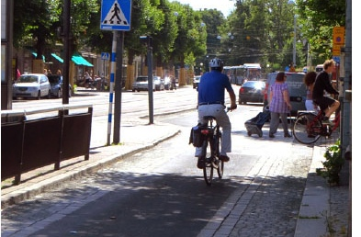
Västra Hamngatan cykelgata, Göteborg. Cyklister kan cykla två i bredd. Bilar måste köra ena hjulparet på smågatstenen. Det är uppenbart att det är en cykelfartsgata och att bilen inte ska köra om cykeln. Så kan ena eller bägge bilkörfälten se ut på Torgny Segerstedts allé.
Att alla gator i bostadsområdet vore cykelgator vore en mycket kraftig signal om använda hållbara transportmedel, att köra stilla inne i bostadsområdet och att stärka de som väljer att ha sin bil i parkeringsgarage.

Viktiga gators utformning och funktion

Torgny Segerstedts allé
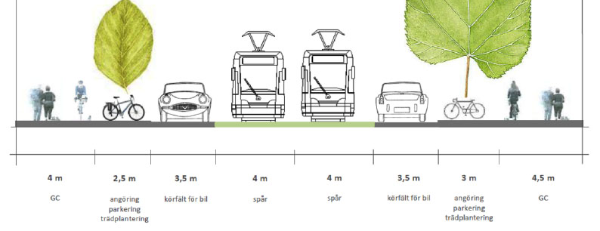
Förslaget i planen. Observera att cyklister och gående ska samsas om 4 respektive 4,5 meter. I praktiken får fotgängarna två meter på ömse sidor. Många av husen är 9-10 våningar som dessutom får överkragas.

Cykelfrämjandets förslag för Torgny Segerstedts allé

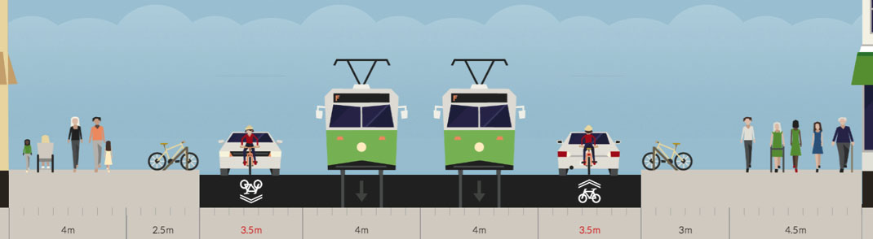
1. Bilfälten görs om till cykelgata. Om det inte finns någon genomfartstrafik för bilar och många hushåll som har sina bilar i parkeringshusen i utkanten, blir det mycket liten biltrafik och cykeln får dominera tack vare viss genomfartstrafik av cyklar. Utrymmet för fotgängarna fördubblas. Egentligen räcker det med sex meters bredd för kollektivtrafiken enligt VGU och Spårvagnsstäderna. (3)

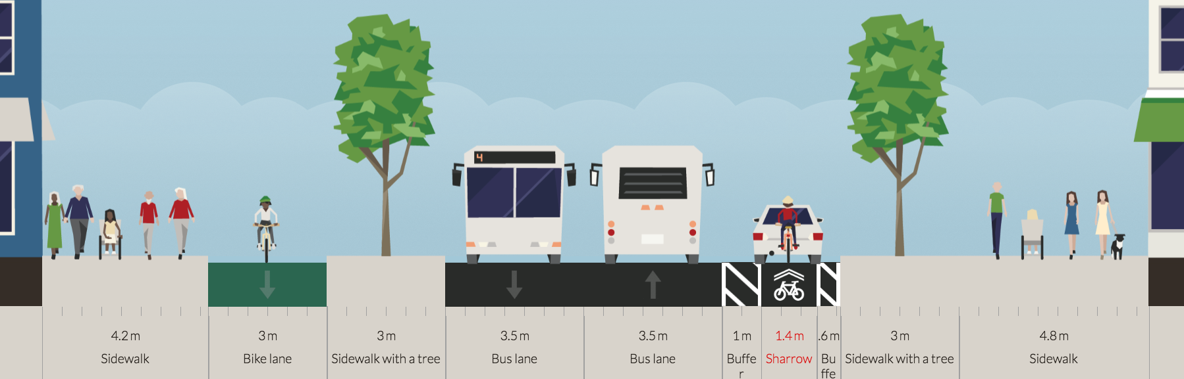
2. Delat körfält ut från centrum och cykelgata in mot centrum. Så blir Torgny Segerstedts allé ännu mer som ett strög, trots bibehållen buss- och biltrafik. Körfältet ut från centrum delas av bil och buss. Buss in mot centrum får eget körfält, medan biltrafiken leds på cykelgata. P”. (2)

Arne Tiselius gata
Detta är också en huvudgata med tre skolor och en idrottsplats enligt detaljplaneförslaget. Trafiken bör begränsas och inte tillåta genomfart för bilar, utan enbart för cyklar. Cykelbanan i väster mot skolorna görs bredare och dubbelriktad för säker cykling till skola och idrottsplats.

Soldathemsvägen
Denna väg är i dag i huvudsak cykelväg mellan Vårdsätravägen via södra Rosendal och Grindstugan. Det är en mycket gen väg för cyklister mellan Gottsunda och centrum. Denna väg kommer att serva tre skolor enligt planen och ha 17 m bredd. Det är rimligt att biltrafiken begränsas genom enkelriktning från norr till söder vid centrala parken. Bredden bör minska och cyklister få bredare banor. Den västra dubbelriktad för cykeltrafik till skolor och förskolor.

Kronparken
Ska Kronparken över huvud taget användas för rekreation måste den bullerskyddas. Det gäller även andra sidan av Dag Hammarskjölds väg. Bullerskyddet bör även omfatta GC-banan längs vägen.

Cykelfrämjandet i Uppsala

__________________________
Björn Engström
Ordförande

Hänvisningar
1 Nederländska SWOV om Sustainable Safety:
Background of the five Sustainable Safety principles
Functionality and homogeneity
Sustainable Safety: principles, misconceptions, and relations with other visions
Recognizable road design

2 Design Manual for Bicyle Traffic – CROW

3 Guidelines för modern spårväg – Spårvagnsstäderna

